Тема: способы определения спряжения глаголов. Закрепление.
Класс: 4 Б
Дата: 6.04
- Запишите в тетради чистописание по образцу. Спишите отрывок из стихотворения, вставляя пропущенные буквы. Определите время, число и лицо глаголов.
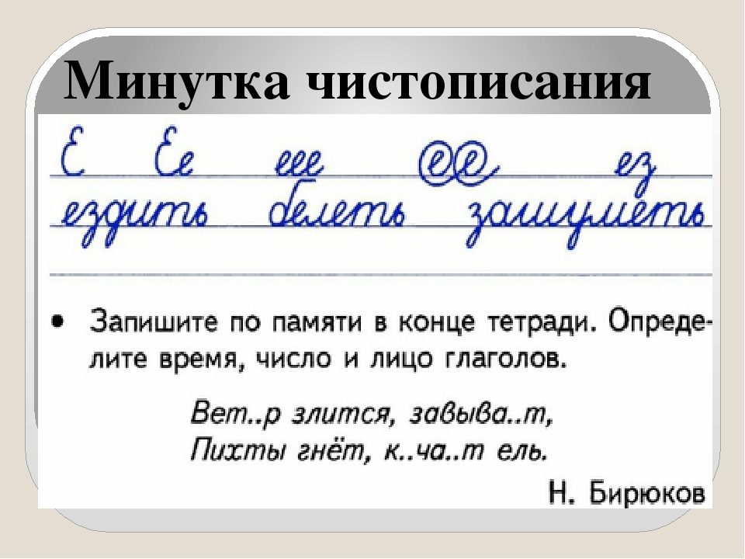
- Прочитайте на стр. 93 (учебник) сообщение от профессора Самоварова, внимательно рассмотрите таблицу.

- Пройдите по ссылке и просмотрите видео. ( до 4 мин. 55 сек. по времени) https://youtu.be/B7PCAm7vbBE , или изучите следующий алгоритм по таблице: 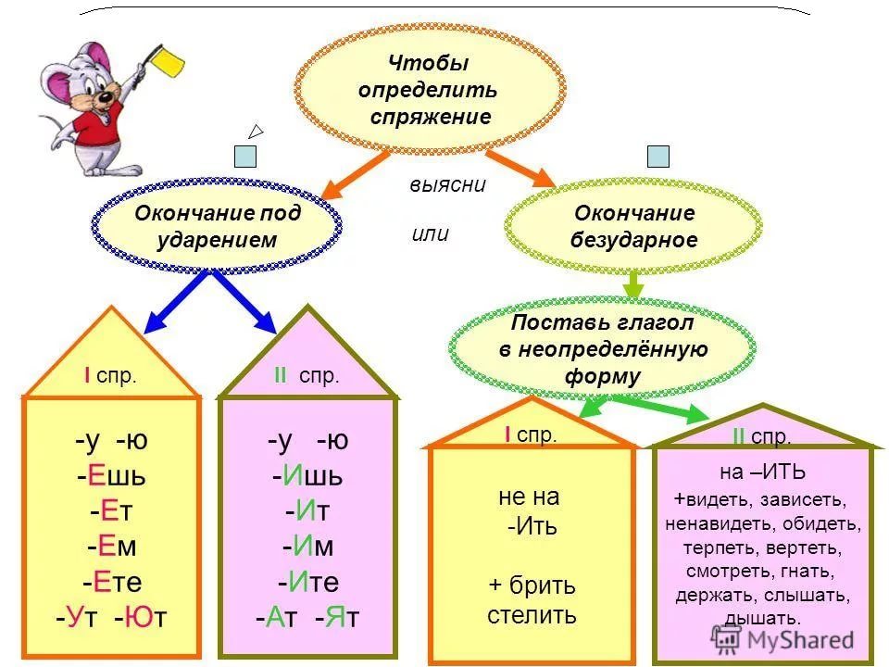
- Опираясь на полученные знания, выполните следующее задание. Пройдите по ссылке и распределите глаголы по спряжениям и проверьте, нажимая на кнопку в правом нижнем углу.
https://learningapps.org/517515
- Запишите по образцу, вставляя пропущенные буквы. Укажите начальную форму и спряжение каждого глагола.
Образец. Мы зна…м (знать, 1 спр.)
Мы начина…м, пил…м, любу…мся, занима…емся, вер…м.
- Домашнее задание (письменное):
Выполнить по заданию.
